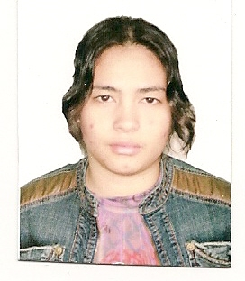
VANESSA DEL PILAR GARCIA RODRIGUEZ
Urb. Palomares Block U – Dpto. 3 Rímac
Vaneperu7@hotmail.com
Telf: 4814030 – Celular: 991113546

PERFIL

Soy una joven estudiante muy responsable en los retos laborales, para beneficio de la empresa y superación personal.

EXPERIENCIA LABORAL
- INKA ALPACA
Reponedora
Junio 2007 – Agosto 2007
EDUCACION

- UNIVERSIDAD PERUANA DE LAS AMERICAS
Administración de Servicios Turísticos
Duración: Actualmente estudiando
- Instituto “Cecitel”
Tele operadora
Duración: 6 meses
- Primaria : C.E.P. “SANTA MARIA REYNA”
1993 – 1998
- Secundaria : P.C.N. “ROSA DE SANTA MARIA”
1999 - 2003

DATOS PERSONALES

Lugar y fecha de Nacimiento : Lima, 13 de Enero de 1986
D.N.I. : 43477682

REFERENCIAS PERSONALES

JULIO CESAR PALOMINO MARTINES
Técnico en Computadoras
Cel.: 992753832

